IV Exponentialfunktionen und Wachstumsprozesse, x Lerneinheit
Grenzprozesse: Ist $0,\overline{9}$ wirklich 1? (1)

Lilly übt mit ihrer jüngeren Schwester Sabrina für einen Mathetest. Dabei stoßen sie in Sabrinas Heft auf die Behauptung $0,\overline{9}=1.$

1 Trage die Zahlen 0,99 und 0,999 in den Zahlenstrahl ein. Beschreibe in Worten wie die Zahlen liegen, wenn man die Zahlenfolge fortsetzt?

2 Fülle die Lücken in den Aussagen von Sabrina und Lilly. Was meinst du dazu?
Lilly: „Siehst du! Egal wie viele Neunen ich anhänge, die Zahlen liegen immer von der 1,
sind also als die 1!“
Sabrina: „Du hast recht. Die Zahlen mit endlich vielen Nachkommastellen sind immer kleiner als 1.
Aber $0,\overline{9}$, die Zahl mit unendlich vielen Nachkommastellen, liegt genau auf der 1. Ich werde es dir beweisen.“

3 a) Berechne den Abstand (die Differenz) der folgenden Zahlen zur 1.
$1-0,9=$ $1-0,99=$ $1-0,999=$

$1-0,9999=$ $1-0,\underset{\text{100-mal}}{\underbrace{9…9}}=$ $1-0,\underset{\text{10} \text{000-ma}l}{\underbrace{9…9}}=$
b) Sabrina stellt fest: „Je die Anzahl der Nachkommastellen, desto der Abstand zur 1.“

c) Finde eine Zahl der Form 0,9…9, deren Abstand zur 1 kleiner ist als folgende Zahlen. Gib die Anzahl der Nachkommastellen an.
0,0442 0,003 0,000 000 06

IV Exponentialfunktionen und Wachstumsprozesse, x Lerneinheit
Grenzprozesse: Ist $0,\overline{9}$ wirklich 1? (2)

4 Sabrina bemerkt: „Für jede positive Zahl kann ich eine Zahl $0,9…9$ mit endlich vielen Nachkommastellen finden, deren Abstand zur 1 kleiner ist als diese Zahl. Das bedeutet also, egal welchen Abstand du mir vorgibst, ich komme noch näher dran.“
Was sagst du dazu?

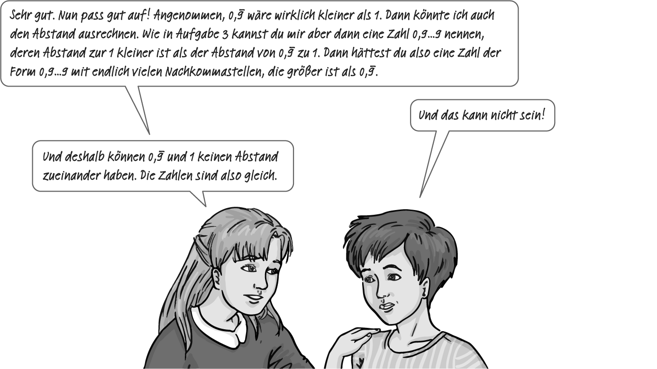

5 Die Zahlenfolge (0,9; 0,99; 0,999;…) nähert sich der 1 beliebig nah an. In der Mathematik sagt man dazu der Grenzwert der Folge ist die 1. Welchen Grenzwert hat die Zahlenfolge (0,1; 0,01; 0,001;…)?

6 Versucht weitere Zahlenfolgen aufzustellen und deren Grenzwert zu bestimmen. Vergleicht eure Ergebnisse untereinander.

 | IV Exponentialfunktionen und Wachstumsprozesse, x Lerneinheit |  | Lösungen
Grenzprozesse: Ist $0,\overline{9}$ wirklich 1?, Seite S 49 und S 50

1 Die Zahlen liegen links von der 1. Sie werden immer größer und nähern sich der 1 an.

2 Sabrina: „Siehst du! Egal wie viele neunen ich anhänge, die Zahlen liegen immer links von der 1, sind also kleiner als die 1!“

3 a) $1-0,9=0,1$ $1-0,99=0,01$ $1-0,999=0,001$
$1-0,9999=0,0001$ $1-0,\underset{\text{100-mal}}{\underbrace{9…9}}=0,\underset{\text{99-mal}}{\underbrace{0...0}}1$ $1-0,\underset{\text{10} \text{000-mal}}{\underbrace{9…9}}=0,\underset{\text{9999-mal}}{\underbrace{0...0}}1$
b) Sabrina stellt fest: „Je größer die Anzahl der Nachkommastellen, desto kleiner der Abstand zur 1.“
c) $1-0,99<0,0442$ $1-0,999<0,003$ $1-0,999 999 99<0,000 000 06$
2 Nachkommastellen 3 Nachkommastellen 8 Nachkommastellen

4 Sabrinas Aussage ist richtig. Man zählt die Nullen nach dem Komma und nimmt (mindestens) eine Neun mehr.

5 Die Zahlenfolge nähert sich der Null beliebig nah an, der Grenzwert der Folge ist also Null.

6 individuelle Lösung

